ROTINA DO TRABALHO PEDAGÓGICO PARA SER REALIZADA EM DOMICÍLIO (BII-C) - Prof.ª Tatiana
> Data:27/09 à 01/10 de 2021
Creche Municipal “Maria Silveira Mattos”
SEGUNDA-FEIRA | TERÇA-FEIRA | QUARTA-FEIRA | QUINTA-FEIRA | SEXTA-FEIRA
*** BERÇÁRIO II-C  *Hora da atividade: Brincando de usar o banheiro -  *Objetivo:Esta atividade poderá ser realizada no ambiente familiar com o apoio e incentivo dos familiares. Este é um período de conquista da autonomia pois envolve a percepção de sinais e o controle do corpo, a comunicação com adultos e o aprendizado de novos procedimentos no cuidado de si.(lembrando que cada criança é única e se desenvolve de maneira diferente).  *(EO) (ET) (CG) (EF)  *Desenvolvimento: Para realizar a brincadeira usaremos o banheiro de casa e bonecos. Leve a criança e os bonecos para o banheiro e converse com ela a respeito do xixi e do cocô. Explique que a partir de agora ela irá fazer xixi e cocô no banheiro. Coloque o boneco no vaso, mostrando para a criança como se faz, depois nomeie com a criança os objetos do banheiro, como vaso sanitário, papel higiênico, descarga, pia, chuveiro, toalhas, entre outros.  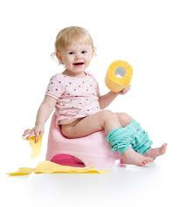  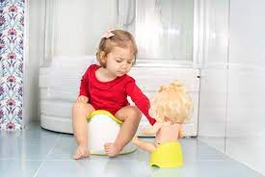 | *** BERÇÁRIO II-C  *Hora da atividade: Conversando sobre o banheiro -  *Objetivo:Esta atividade permite que as crianças possam expressar curiosidades e anseios quanto ao uso do banheiro, como nos expressamos quando estamos com necessidade de usá-lo e quais sinais o nosso corpo pode dar. Em família, todos poderão se expressar, mostrando para a criança que são situações naturais e que podem ser diferentes de pessoa para pessoa.  *(EO) (ET) (CG) (EF)  *Durante o processo: Converse com a criança de modo a acolher os depoimentos dela, assim como dúvidas e curiosidades. Pergunte como a criança faz quando está com vontade de fazer xixi ou cocô, compartilhe com ela as suas próprias experiências e brinquem de imitar as expressões. Fique atento aos sinais. | *** BERÇÁRIO II-C  *Hora da atividade: Explorando o banheiro -  *Objetivo: trabalhar muitas aprendizagens através de um momento de cuidado de si, como é o momento de usar o banheiro. A intenção é que a criança, ao utilizar o banheiro em momentos do cotidiano, possa ter a oportunidade de conhecer e expressar através de gestos e falas as próprias necessidades, sejam elas fisiológicas ou de uso dos objetos do espaço.  *(EO) (ET) (CG) (EF)  *Desenvolvimento:Atenção antes da criança explorar o banheiro, verifique se está limpo e com todos os utensílios necessários para a higiene da criança, como papel higiênico, lixeira, sabonete, toalha e, se possível, um apoio, para que ela possa alcançar o vaso sanitário e a pia.Ao perceber que a criança está com vontade de ir ao banheiro, faça o convite para levá-la e, junto com ela, explore o local e as possibilidades de uso. Observe a criança, apoie a autonomia, incentive as curiosidades dela e acompanhe os encantamentos e possíveis descobertas. Deixe que a criança use o banheiro no tempo dela e, se necessário, ofereça ajuda para descer ou subir a roupa, limpar a genitália e fazer a higienização das mãos.  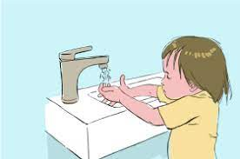 | *** BERÇÁRIO II-C  *Vídeo/História: O que tem dentro da sua fralda/Guido van Genechten  https://www.youtube.com/watch?v=zeicY in4  *(EO) (EF)  *Hora da Brincadeira: Após a história, convide a criança, junto com um adulto a brincar de faz de conta com bonecos e fraldas a partir do que viu na história.  Prepare um ambiente aconchegante e deixe a disposição da criança, bonecos, pelúcias, penicos de garrafa PET ou outros potes e fraldas para o faz de conta. Durante a história a família pode se envolver junto com a criança no enredo , criando um suspense em relação a investigação das fraldas dos personagens. Divirtam-se! | *** BERÇÁRIO II-C  *Hora da música: Xixi, cocô e pum/Grandes pequeninos.  https://www.youtube.com/watch?v=SMoKE mmQ  *(EO) (EF)  *Orientações para o desfralde - o desfralde é um processo muito importante para os pequenos, que pode gerar muita ansiedade, tanto nos responsáveis quanto nas crianças.  *Importante lembrar: O controle das necessidades de fazer xixi e cocô é um processo que integra fatores biológicos, emocionais e cognitivos e, por isso, é preciso respeitar o tempo da criança nesse processo. Deixem sempre calcinhas e cuecas à disposição da criança, para que ela se sinta à vontade neste momento e busquem conhecer o sentimento da criança em relação ao fato de conseguir usar o vaso. Será sempre uma conquista!  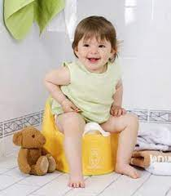

OBS: Não esqueçam de registrar os momentos com fotos ou pequenos vídeos e enviar para a professora.

